Open GITLAB

Ga via Global-RandD

Gitlab.com/apollotyres/global-r-d

naar Enschede

En druk hier op [NEW PROJECT]

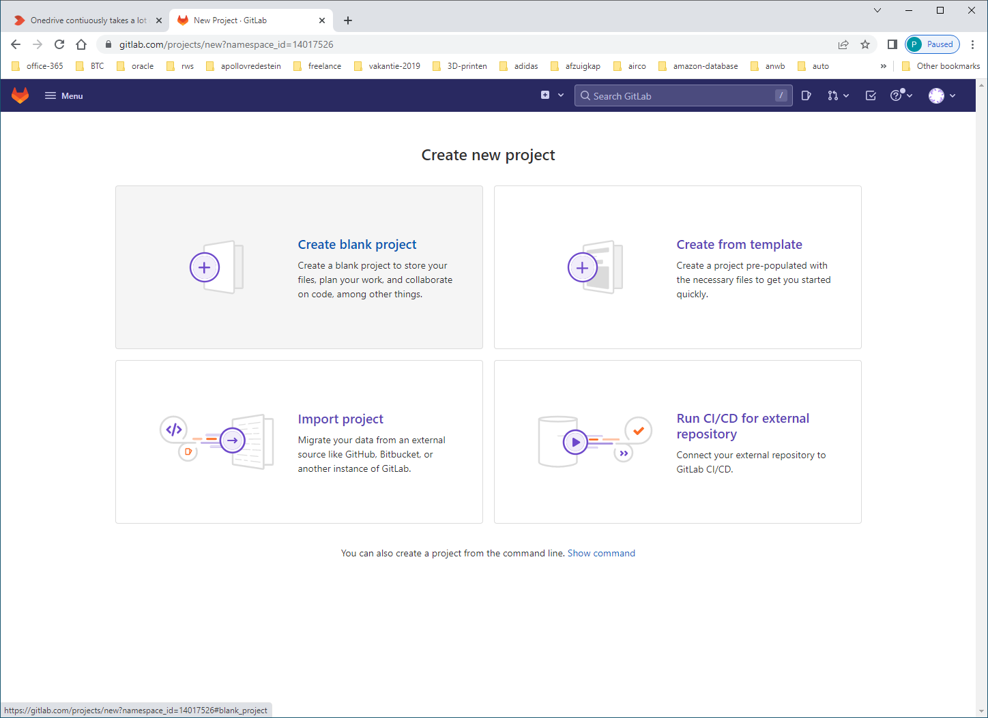

Command line instructions

You can also upload existing files from your computer using the instructions below.

Git global setup

git config --global user.name "Peter Schepens"

git config --global user.email "peter.schepens@apollotyres.com"

Create a new repository

git clone https://gitlab.com/apollotyres/global-r-d/enschede/interspec.git

cd interspec

git switch -c main

touch README.md

git add README.md

git commit -m "add README"

Push an existing folder

cd existing_folder

git init --initial-branch=main

git remote add origin https://gitlab.com/apollotyres/global-r-d/enschede/interspec.git

git add .

git commit -m "Initial commit"

Push an existing Git repository

cd existing_repo

git remote rename origin old-origin

git remote add origin https://gitlab.com/apollotyres/global-r-d/enschede/interspec.git

Command line instructions

You can also upload existing files from your computer using the instructions below.

Git global setup

git config --global user.name "Peter Schepens"

git config --global user.email "peter.schepens@apollotyres.com"

Create a new repository

git clone https://gitlab.com/apollotyres/global-r-d/enschede/unilab.git

cd unilab

git switch -c main

touch README.md

git add README.md

git commit -m "add README"

Push an existing folder

cd existing_folder

git init --initial-branch=main

git remote add origin https://gitlab.com/apollotyres/global-r-d/enschede/unilab.git

git add .

git commit -m "Initial commit"

Push an existing Git repository

cd existing_repo

git remote rename origin old-origin

git remote add origin https://gitlab.com/apollotyres/global-r-d/enschede/unilab.git

CLONE, COPY/PAST, EN PUSH back to GITLAB

